Skrivanvisningar för Teknisk Order Drift, DF
Regler och anvisningar enligt B1 Teknisk Order skall alltid följas.
I detta avsnitt ges skrivanvisningar för Teknisk Order Drift, DF. Se också
- Del B1 Teknisk order, dokument Gemensamma skrivanvisningar för Teknisk Order.
- Del B1 Teknisk order, dokument Gemensamma anvisningar för TO och bokpublikationer (varnings- och upplysningstexter, skyddsinformation för personer och yttre miljö, grafisk utformning, illustrationer, språk och ändringsmarkeringar).

Allmänt
I underhållsberedningen för aktuell materiel anges om driftinstruktion ska tas fram. Omfattningen av innehållet ska anpassas till de drifttillstånd som är aktuella. Driftinstruktionen ska innehålla uppgifter om hur åtgärder och kontroller som utförs under drift samt vid förändring av drifttillstånd ska utföras, samt vilka resurser som behövs. Anvisningar för tillståndskontroll, förebyggande och avhjälpande underhåll återfinns i underhållsinstruktionen.
Om ett driftavsnitt kan slås ihop med ett underhållsavsnitt bör instruktionen i stället ges ut som en Teknisk Order Underhåll, t ex när man beskriver nerkoppling före och uppkoppling efter tillsyn.
Det är inte tillåtet att lämna sekretessbelagda uppgifter i DF.

Avsnittsindelning
TOn indelas i lämpliga huvudavsnitt och vid behov även i underavsnitt.
Exempel på indelning i huvudavsnitt:
- Orientering
- Säkerhetsbestämmelser
- Resursbehov
- Driftåtgärder
- Förändring av drifttillstånd
- Åtgärdsförteckning.

Dispositionsmall med ledtexter
Detta avsnitt upptar alla de rubriker som förekommer i en DF. Positionerna refererar till bild över disposition nedan. Efter varje position förtydligas vilka de uppgifter är som ska anges. Om driftinstruktionen ska ges ut som egen publikation och endast fastställas på TO bör exemplet följas i lämplig utsträckning.
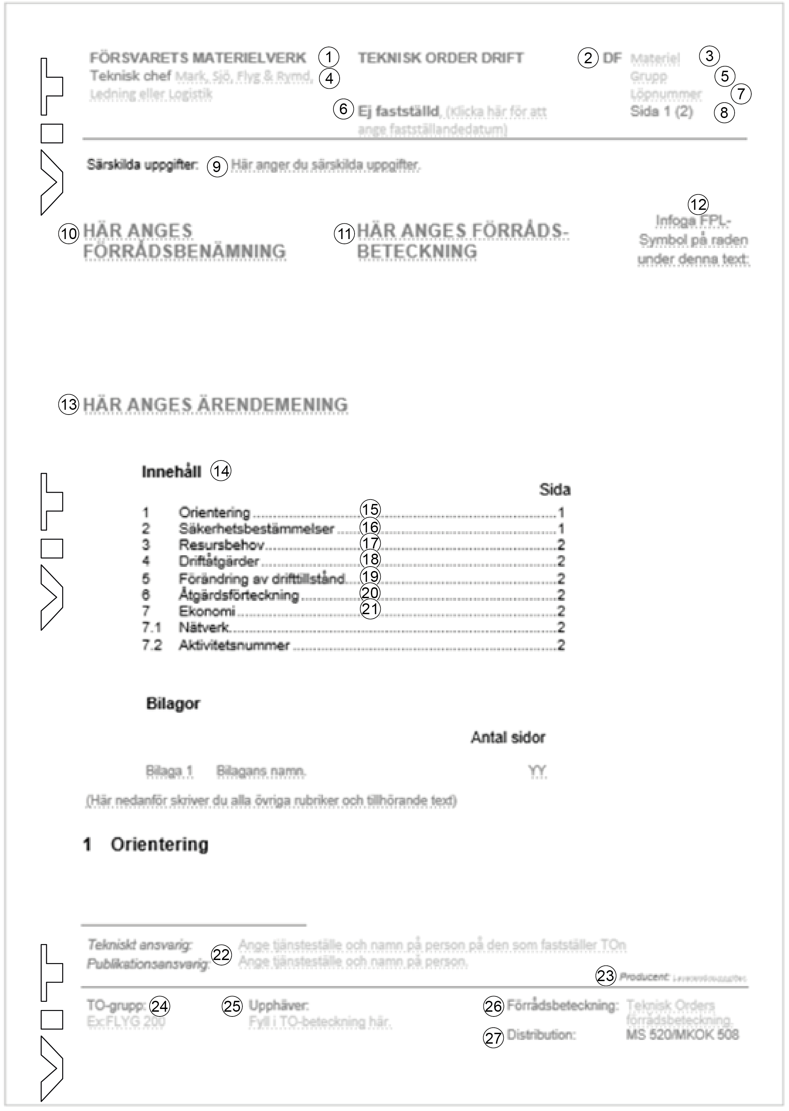
Bild 3:33 Teknisk Order Drift, DF. Disposition
- Fastställande myndighet
Fylls i enligt motsvarande rubrik i dokumentet Gemensamma skrivanvisningar för Teknisk Order, avsnitt Satsytans disposition på förstasida.
- TO-typ
Ange TO-typ, dvs TEKNISK ORDER DRIFT, med versaler.
- Materiel
Ange för vilken materiel TOn gäller.
- Teknisk chef
Fylls i enligt motsvarande rubrik i dokumentet Gemensamma skrivanvisningar för Teknisk Order, avsnitt Satsytans disposition på förstasida.
- Grupp
Ange nummer på grupp. Uppgiften finns angiven i publikationsspecifikationen eller erhålls direkt från FMVs publikationsansvarige beställare.
- Fastställelsedatum
Fylls i enligt motsvarande rubrik i dokumentet Gemensamma skrivanvisningar för Teknisk Order, avsnitt Satsytans disposition på förstasida.
- Löpnummer
Ange löpnummer och eventuell utgåvebokstav. Uppgiften finns angiven i publikationsspecifikationen eller erhålls direkt från FMVs publikationsansvarige beställare.
- Sidnummer
Ange sidnummer och på sidan 1 (inom parentes) även totala antalet sidor i TOn.
- Särskilda uppgifter
Fylls i enligt motsvarande rubrik i dokumentet Gemensamma skrivanvisningar för Teknisk Order, avsnitt Satsytans disposition på förstasida.
Uppgifterna finns angivna i publikationsspecifikationen eller erhålls direkt från FMVs publikationsansvarige beställare.
- Förrådsbenämning
- Förrådsbeteckning
Fylls i enligt motsvarande rubrik i dokumentet Gemensamma skrivanvisningar för Teknisk Order, avsnitt Satsytans disposition på förstasida.
- Flygplanssymbol
Fylls i enligt motsvarande rubrik i dokumentet Gemensamma skrivanvisningar för Teknisk Order, avsnitt Satsytans disposition på förstasida.
- Ärendemening
Fylls i enligt motsvarande rubrik i dokumentet Gemensamma skrivanvisningar för Teknisk Order, avsnitt Satsytans disposition på förstasida.
- Innehåll
Ange innehållsförteckning. Följande rubriker bör skrivas i angiven ordning. Förteckningen nedan utgör en rekommendation, som får anpassas från fall till fall beroende på materielens utformning och användning, behov av sekretessanvisningar etc.
Utöver underrubrikerna nedan kan vid behov flera läggas till, t ex sekretessanvisningar, samverkan mellan anläggningar, rapportering.
En presentationsbild bör visas på första sidan. Bilden ska inte numreras.
Se TO Beskrivning, avsnitt Satsytans disposition på förstasida.
- Orientering
Avsnittet ska bl a omfatta en beskrivning (identifiering) av anläggningen, bruksenheten etc, den speciella utbildning som kan behövas för att utföra åtgärderna, samt uppgifter om var teknisk assistans finns.
  - Beskrivning
Här definieras, avgränsas och beskrivs kortfattat materielen eller anläggningen, som TOn behandlar. Finns fastställd beskrivning hänvisas till denna eller dessa.
Vilka åtgärder finns redan i handhavandeinstruktioner? Beskriv i så fall inte dessa.
  - Speciell utbildning
I detta avsnitt anges den speciella behörighet och utbildning som krävs. Se även punkten “Särskilda uppgifter” ovan.
  - Teknisk assistans
Ange här den instans som ska kontaktas vid behov av tekniskt stöd.
- Säkerhetsbestämmelser
Ange de säkerhetsbestämmelser som gäller speciellt för arbete med aktuella objekt.
- Resursbehov
Avsnittet ska uppta de resurser som behövs för att genomföra de tekniska driftåtgärderna. Som exempel på resurser kan nämnas personalbehov, tekniskt underlag, prov- och mätutrustning, hanteringsutrustning, speciella verktyg och personlig säkerhetsutrustning. Avsnittet ska vara en sammanställning av det samlade resursbehovet för samtliga åtgärder enligt driftinstruktionen.
  - Personella resurser
Ange att arbetet i tillämpliga fall inte får utföras som ensamarbete. Ange även vid behov resurser för olika åtgärder.
  - Personlig skyddsutrustning
Ange huruvida personlig skyddsutrustning krävs för arbetet. Enligt AML ska arbetsgivaren tillhandahålla sådan. För omfattning av personlig utrustning, se OSM kapitel 2.
  - Tekniskt underlag
Ange vilka publikationer och vilket tekniskt underlag som krävs för att kunna genomföra åtgärderna i driftinstruktionen.
  - Speciell utrustning
Ange här all den speciella utrustning som krävs för att kunna utföra åtgärderna. Ange även speciell skyddsutrustning, för bestämmelser se OSM kapitel 2 och AFS. Ange i en anmärkningskolumn de alternativa utrustningar som får användas. Förrådsbeteckning, förrådsbenämning och ursprungsbeteckning ska finnas med.
  - Förbrukningsmateriel
Exempel på tabell där alla uppgifter enligt punkt 15 sammanförts.
Ange behovet av förbrukningsmaterial på liknande sätt som speciell utrustning, punkten “Speciell utrustning”. Ange i anmärkningskolumnen den mängd som åtgår av t ex olja.
Om kemiska ämnen används, hänvisa till säkerhetsdatablad.
All materiel och förnödenheter ska anges i F- och M-nummerordning inom respektive grupp. Förrådsbenämning enligt System FREJ (förkortad) ska anges. Avskilj varje grupp med en punktrad.
Förrådsbeteckning | Förrådsbenämning | Anmärkning
F1230-020423 | Monteringsfixtur | Särtagning och Hopsättning
F1230-120976 | Smörjdon, K | Hopsättning
F1230-221274 | Monteringsdon | Särtagning och Hopsättning
F1230-324552 | Momentnyckelgrepp
M6131-298010 | Hylsgrepp
M0722-197000 | Korrskyddsfett 197 | Säkerhetsdatablad
M0738-141095 | Polérpasta | Säkerhetsdatablad
M0747-022000 | Tryckolja 022 | Säkerhetsdatablad
M7776-456841 | Reservdelskatalog

- Driftåtgärder
Definiera erforderliga driftåtgärder och beskriv hur dessa åtgärder ska genomföras.
- Förändring av drifttillstånd
Definiera aktuella åtgärder för förändring av drifttillstånd och beskriv hur dessa åtgärder ska genomföras. Verksamheter som kan vara aktuella är:
- transport
- upprättning
- driftsättning
- klargöring
- frånslag
- brytning.
Åtgärderna kan utgöras av
- uppställning på användningsplatsen
- montering
- hopkoppling
- spänningssättning
- injustering
- kalibrering
- funktionskontroll
- elektrisk nedkoppling
- borttagning av programbärare.
Exempel på omfattning kan vara att man för en mobil utrustning anger åtgärder för avlastning från fordon, inkoppling, anordning för reservkraft och kylning under drift, nedkoppling och iordningställande för transport samt lastning. För fasta anläggningar kan det på motsvarande sätt vara åtgärder före, under och efter drift.
Eftersom TOn är direkt styrande för arbetet ska åtgärderna beskrivas i uppmaningsform: Kontrollera att..., Anslut..., Ställ... osv.
DF ska behandla driftförhållanden varför toleranser etc som angivits i t ex tillverkningsunderlag måste anpassas till givna förutsättningar. Mätvärden och toleranser som anges ska avse avlästa värden på mätutrustningen (även inbyggda instrument). Endast där så anges ska man behöva ta hänsyn till mätutrustningens normala felmarginal.
Om det finns primärmateriel och underhållshjälpmedel med måttangivelser m m som avviker från svensk standard, ska dessa mått anges, samt inom parentes mått enligt svensk standard.
Åtgärder som avser tillståndskontroll, förebyggande samt avhjälpande underhåll återfinns normalt i UF. Det kan dock vara praktiskt att beskriva vissa av dessa åtgärder även i DF för att undvika hänvisningar. Så kan t ex grovlokalisering av fel till bruksenhet vara nödvändig för att hänvisning ska kunna ges till rätt UF.
Ett gränssnitt kan till exempel finnas mot den operativa handhavandebeskrivningen/operatörshandboken/driftmanualen. I denna beskrivs åtgärder som användare utför i samband med drift. Motsvarande tekniska åtgärder ingår i DF. Momentet driftsättning ska däremot beskrivas endast i DF.
Behov av förändring av drifttillstånd kan finnas även i samband med operativt materielutnyttjande eller i vissa fall vid underhåll. I det senare fallet kan kortare beskrivningar av driftåtgärder även återges i underhållsinstruktionen.
- Ange i åtgärdsbeskrivningarna (punkterna “Driftåtgärder” och “Förändring av drifttillstånd”) hur olika åtgärder utförs.
- Finns det moment av sekretesskaraktär i driftåtgärderna? Ge anvisningar för sekretess i samband med driftåtgärder i inledningsavsnittet. Detta gäller t ex restriktioner i fred för sändning eller förbindelseuppkopplingar, hantering av programvara eller dokument etc.
- Skriv en detaljerad innehållsförteckning i början av respektive avsnitt, om åtgärdsbeskrivningarna blir omfattande.
- Dela gärna in driftåtgärderna i åtgärdspaket, t ex driftövervakning och ändring av arbetsmod, upprättning, beredskapsställning, uppstartning, klargöring, frånslag och brytning. Anpassa den inbördes ordningen till lämplig arbetsföljd.
- Börja de olika åtgärdspaketen vid behov med en kort upplysningstext och de resurser som behövs för genomförandet. Anpassa texten till målgruppen.
- Behövs hänvisningar? Hänvisningar till andra dokument bör göras först efter noggrann prövning, i första hand om dokumentet ifråga finns lätt tillgängligt för den avsedda läsargruppen. Enklare likartade åtgärder kan beskrivas i både drift- och underhållsinstruktioner. Hänvisningar bör begränsas till omfattande åtgärdsbeskrivningar.
- Fördela åtgärderna mellan olika arbetslag. Ange också resursbehovet för åtgärdspaketet om det behövs.

- Åtgärdsförteckning
Om den detaljerade beskrivningen är omfattande och har följts ett antal gånger uppstår behovet av en komprimerad sammanfattning av ågärdsbeskrivningen i form av en åtgärdsförteckning. Sammanför alla åtgärder i hela TOn i en kortfattad åtgärdslista, helst gjord i rubrikform, där numreringen sammanfaller med åtgärdsavsnittets numrering (utom huvudrubrikerna Driftåtgärder och Förändring av drifttillstånd som inte ska finnas med i åtgärdslistans huvudrubriker). Flera åtgärdsförteckningar kan göras med olika urval av åtgärder.
Punkterna i förteckningen ska vara så utformade att de utgör tillräckligt stöd för minnet, så att inga moment riskerar att bli bortglömda eller förväxlade.
- Placera åtgärdsförteckningen sist i dokumentet så att den är lätt att återfinna och vid behov kopiera eller ändra. Avsnittet bör därför starta på en ny sida.
- Utforma avsnittet som en checklista där åtgärderna anges på ett kort men entydigt sätt. Den detaljerade beskrivningen av hur åtgärderna utförs görs däremot i åtgärdsbeskrivningarna punkterna Driftåtgärder och Förändring av drifttillstånd ovan.
- Underindela helst åtgärdsförteckningen i enskilda åtgärdspaket, vilka också bör avpassas för exempelvis arbetslag.
Vid användning i utomhusmiljö kan det vara praktiskt att ta fram förteckningar för åtgärdspaket i inplastat utförande, så kallade ”minneslistor”, se avsnitt 1.4 Minneslistor.
- Ekonomi
För alla TO-mallar ska nätverk och aktivitetsnummer i tillämpliga fall anges under rubriken ekonomi. Detta då denna uppgift behövs för inläsning av TO i PRIO. För att erhålla nätverks- och aktivitetsnummer, kontakta AL-stab: marie.oquist@fmv.se.
- Tekniskt ansvarig och Publikationsansvarig
Fylls i enligt motsvarande rubrik i dokumentet Gemensamma skrivanvisningar för Teknisk Order, avsnitt Satsytans disposition på förstasida.
Uppgifterna finns angivna i publikationsspecifikationen eller erhålls direkt från FMVs publikationsansvarige beställare.
- Producent
Fylls i enligt motsvarande rubrik i dokumentet Gemensamma skrivanvisningar för Teknisk Order, avsnitt Satsytans disposition på förstasida.
- TO-grupp
Fylls i enligt motsvarande rubrik i dokumentet Gemensamma skrivanvisningar för Teknisk Order, avsnitt Satsytans disposition på förstasida.
Uppgiften finns angiven i publikationsspecifikationen eller erhålls direkt från FMVs publikationsansvarige beställare.
- Upphäver
Fylls i enligt motsvarande rubrik i dokumentet Gemensamma skrivanvisningar för Teknisk Order, avsnitt Satsytans disposition på förstasida.
Uppgiften finns angiven i publikationsspecifikationen eller erhålls direkt från FMVs publikationsansvarige beställare.
- Förrådsbeteckning
Fylls i enligt motsvarande rubrik i dokumentet Gemensamma skrivanvisningar för Teknisk Order, avsnitt Satsytans disposition på förstasida.
Förrådsbeteckning finns angiven i publikationsspecifikation eller erhålls direkt från FMVs publikationsansvarige beställare.
- Distribution
Ange MS 520/MKOK 508.

Minneslistor
I många fall kan det vara lämpligt att även ta fram åtgärdsförteckningen i ett mera fältmässigt utförande såsom inplastade kort. Dessa kan då delas in efter de olika åtgärdspaketen, t ex ett kort för vardera upprättning, driftsättning och brytning eller med hänsyn till arbetsfördelningen. Fördela därför lämpligen åtgärdspaketen till ett för varje kort, dvs ett åtgärdspaket på två sidor (fram- och baksida på kortet).
Driftinstruktionens slututförande kan behöva anpassas till användningssituationen genom att t ex
- hela eller delar av instruktionen görs inplastad, speciellt åtgärdslistans utförande bör beaktas
- instruktionen görs i fickformat eller i sådant format att den kan fästas på materielen.
Hur man tar fram minneslistor framgår av del B2 Bokpublikationer.

